**Ako postupovať, ak máte záujem o naše služby**



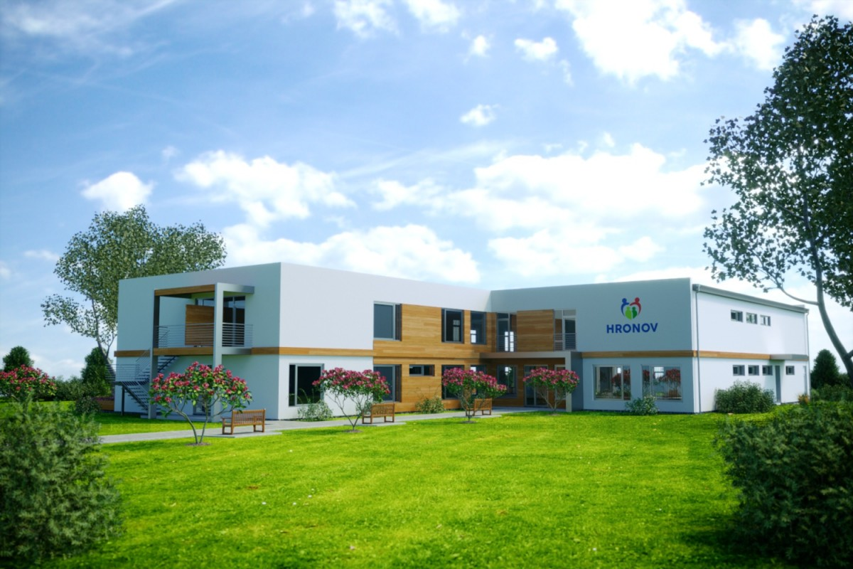

1. Choďte na  **Vyšší územný celok**  *ktorý vydáva rozhodnutie a posudok o odkázanosti na poskytovanie sociálnej služby v Špecializovanom zariadení)* podľa adresy trvalého pobytu, na  **odbor sociálnych služieb** a tam si vypýtajte **„Žiadosť o posúdenie odkázanosti na sociálnu službu“**. Táto žiadosť má zvyčajne dve časti.

**Prvú časť** žiadosti vyplníte sami či za pomoci rodinného príslušníka, alebo požiadajte o pomoc pracovníka, ktorý vám formulár žiadosti dal. Prvá časť žiadosti obsahuje identifikačné údaje o vašej osobe.

Uvedené dokumenty nájdete aj našej webovej stránke [www.hornov.sk](http://www.hornov.sk) v časti dokumenty na stiahnutie.



1. Potrebujete ísť za vašim všeobecným obvodným lekárom pre dospelých a ten vám **vyplní druhú časť žiadosti**, ktorá sa týka vášho zdravotného stavu.

Niektorí lekári na vyplnenie potrebujú niekoľko dní a za vyplnenie si účtujú administratívny poplatok.

Je dobré, ak k žiadosti pripojíte aj posledné odborné správy lekárov – špecialistov, u ktorých ste sledovaní.



1. S vyplnenou **„Žiadosťou o posúdenie odkázanosti na sociálnu službu“** sa vráťte na príslušný úrad, odovzdajte ho na podateľni alebo na sociálnom odbore.

Príslušný úrad má spravidla **30 dní** na vydanie **Rozhodnutia o odkázanosti na sociálnu službu**  *( Špecializované zariadenie)***.**



1. Vyšší územný celok k vám pošle na **návštevu svojho sociálneho pracovníka**, aby **vypracoval sociálny posudok**, ktorý je súčasťou Rozhodnutia o odkázanosti na sociálnu službu.

Sociálneho pracovníka bude zaujímať najmä vaše **rodinné prostredie**, **sebaobslužné úkony**, pri ktorých potrebujete pomoc.



1. **Do 30 dní** od podania vašej žiadosti vás vyšší územný celok kontaktovať, že máte vydané **Rozhodnutie o odkázanosti na sociálnu službu**.

Navrhujeme, aby ste si ho **vyzdvihli osobne** a dali hneď **vyznačiť právoplatnosť rozhodnutia**.



1. Právoplatné rozhodnutie o odkázanosti si môžete niekoľkokrát prefotiť a spolu so žiadosťou o poskytovanie sociálnej služby rozposlať do rôznych špecializovaných zariadení, ak máte záujem tak aj do toho nášho!

